前言

这两天都有师弟在写毕业论文时，来反馈说找外文文献下载要钱，问我有木有方法，答案是有的啦

一、网站在手，天下我有

SCI-HUB：<https://sci-hub.tw/>

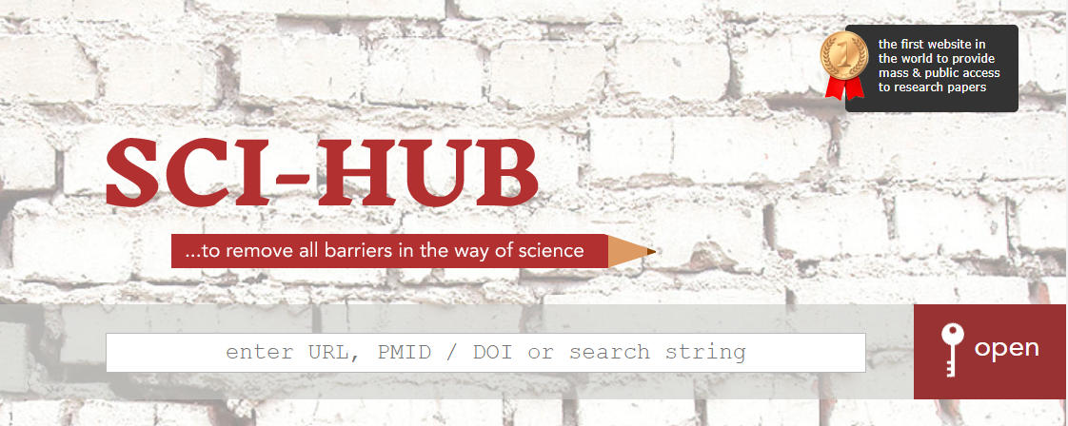

二、上IEEE找文献呀~

IEEE(http://ieeexplore.ieee.org/Xplore/home.jsp)上查找一片论文， 复制链接

比如我之前自己的毕设是跟智慧社区医疗有关的

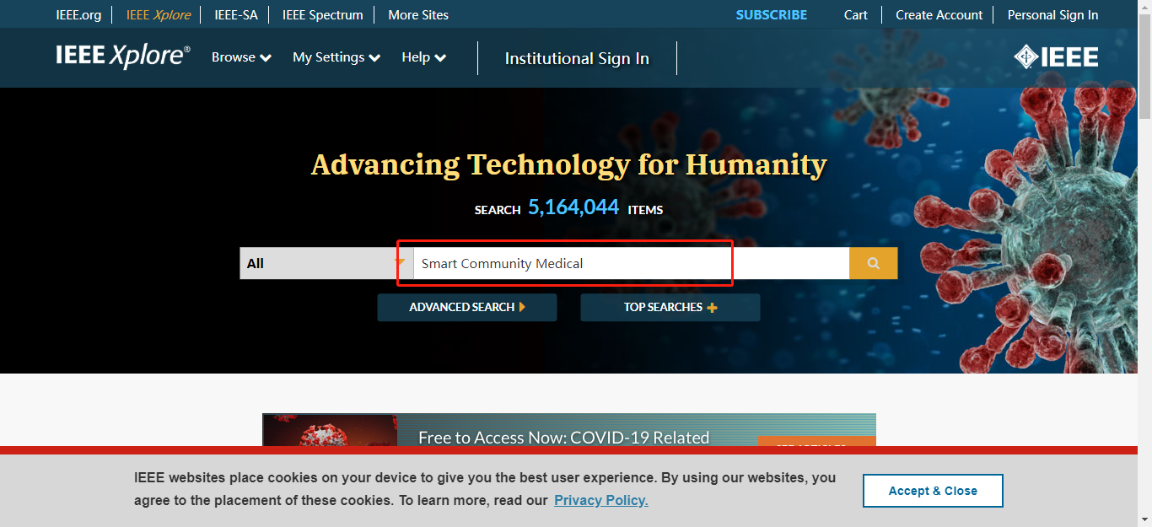

三、下载所需文件

随便找一篇，复制链接地址，放到SCI-HUB里面

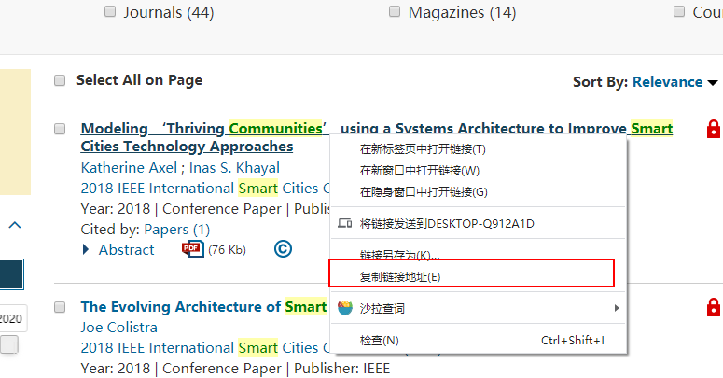

粘贴进来

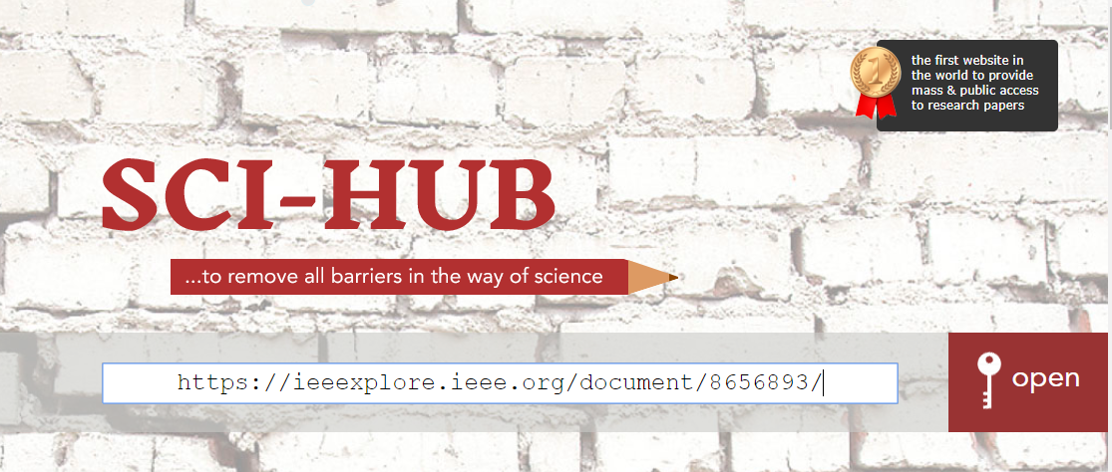

点击Open，然后就可以下载下来了

